**VMWARE ORTAMI İÇİN LABARATUVAR ORTAMININ KURULUMU**

Bu yazıda Fortigate FW VMWare üzerinde kurulduğu takdirde uygulamalar yapabilmek için labaratuvar ortamında ihtiyaç duyulacak minimum topolojinin kurulumunu açıklamak için hazırlanmıştır (**Eve-ng üzerinde kurulum yapıldıysa zaten farklı topolojiler oluşturmak oldukça kolay olacaktır.**). Labaratuvar ortamı aşağıdaki görselden de anlaşılacağı üzere Firewall gateway arkasında 1 adet Linux istemci 2 adet de Windows (bir sunucu, bir istemci kurulumu olması daha iyi olacaktır) kurulacaktır. İstemciler Fortigate Firewall üzerinden internete çıkmaları sağlanacaktır.

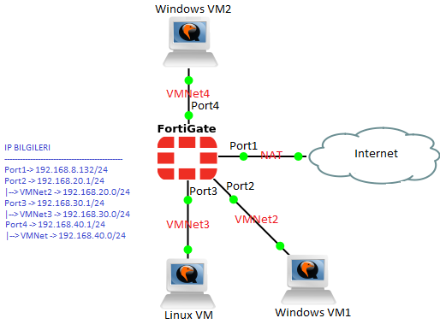

Labaratuvar ortamı kurulumu için Linux ve Windows VM kurulumları tamamlandıktan sonra VM’lerin network ayarlamalarını yapmak için “**VMWare-> Edit-> Virtual Network Edit”** kısmında sanal networkler oluşturulmalıdır.

“**Change Settings**” seçeneğini seçtikten sonra açılan pencerede “**Add Network**” butonu ile “**VMNet2**”, “**VMNet3**” ve “**VMNet4**” adında üç adet sanal network oluşturularak network bilgilerinin tanımlanması gerekiyor. Tanımlama sırasında dikkat edilmesi gerken noktalardan birisi de “**Use local DHCP service to distribute IP address to VMs”** seçeneğinin seçili olmaması gerekiyor. Bu seçenek seçilmediğinde istemcilere ip adres bilgilerini manuel olarak tanımlarken default Gateway adresi olarak Fortigare FW’un o networkteki ip adresini tanımlayarak istemcilerin farklı networklere çıkışlarını kontrol edebilir duruma geleceğiz.

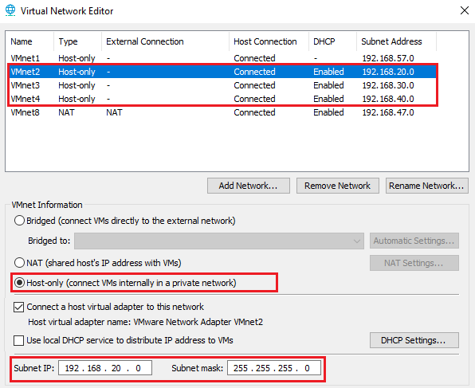

Sanal networkler oluşturulduktan sonra Fortigate FW’un ilgili portlarını bu networklere dahil etmek gerekiyor (Bir anlamda cihazları farklı networkler kullanarak birbirine bağlıyoruz) (Burada Port1’in NAT olarak ayarlandığına dikkat etmelisin). Bu işlem için Fortigate VM’in ayarlar sayfasına girilerek portlarını topolojide belirtilen networklere dahil ediliyor. Dahil edilirken “**Connect at power on**” seçeneğinin seçili olmasına dikkat ediniz.

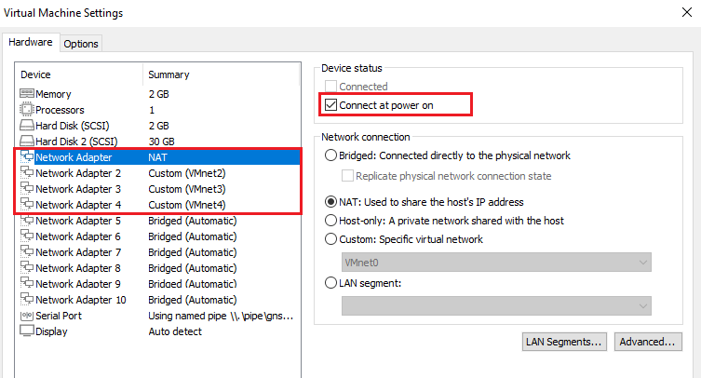

Fortigate FW’un bağlantıları yapıldıktan sonra topolojide bulunan diğer VM’lerde sırasıyla bağlanmaları gereken sanal networklere dahil edilerek ip adresleri tanımlanıyor. Özetle;

* Windows VM1 -> 192.168.20.0/24 networküne (VMNet2) dahil edilerek 192.168.20.5 ip, 192.168.20.1 Default Gateway adresi olarak veriliyor.
* Linux VM -> 192.168.30.0/24 networküne (VMNet3) dahil edilerek 192.168.30.5 ip, 192.168.30.1 Default Gateway adresi olarak veriliyor.
* Windows VM2 -> 192.168.40.0/24 networküne (VMNet4) dahil edilerek 192.168.40.5 ip, 192.168.40.1 Default Gateway adresi olarak veriliyor.

Bağlantıları tamamladıktan sonra Fortigate FW’un arayüzlerinde de ip bilgilerinin ve izin verilecek bağlantı tiplerinin belirlenmesi gerekiyor. Bu işlem iki farklı şekilde gerçekleştirilebilir.

* İlk seçenek komut satırı üzerindeki komutlar her bir port için ayrı ayrı uygulanabilir.

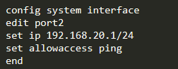

* İkinci seçenek ise web aratüyüzü üzerinden yapılabilir. Bunun için “**Network-> Interfaces**” kısmındaki portlardan ilgili portun arayüzüne giriş yapılır.

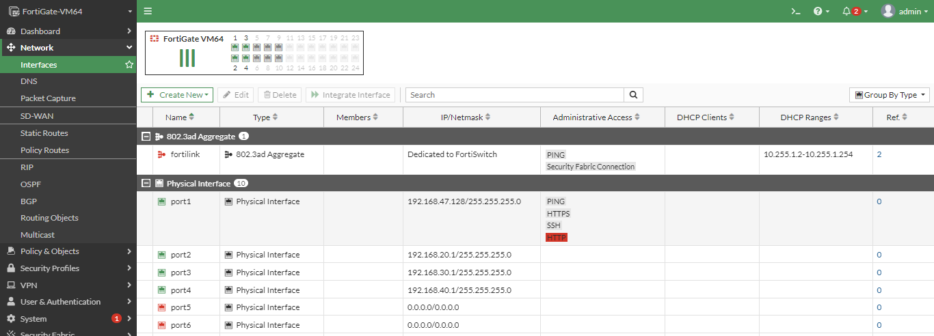

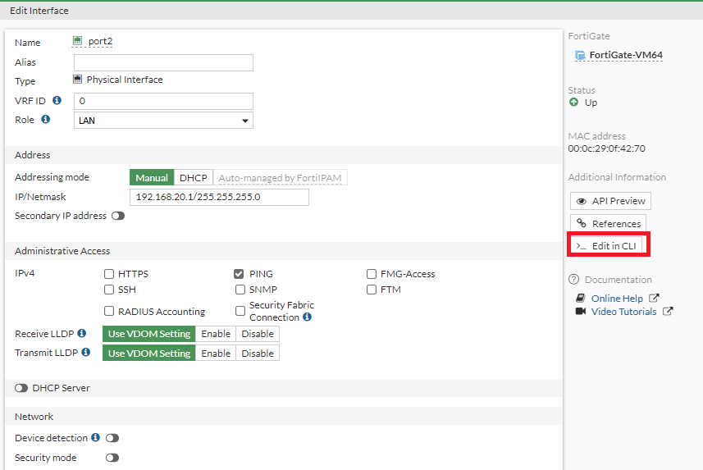

Bu kısımda portun ip adresini nasıl alacağı, erişim izni verilecek protokoller, DHCP hizmeti verip vermeyeceği gibi daha birçok özellik devreye alınabilir. Burada ayrıca“**Role**” seçeneği **Port1** için **WAN** seçilirken **Port2, Port3 ve Port4** için **LAN** seçimi yapılmalıdır (Role belirtilmediği takdirde varsayılanda LAN geliyor–Role kısmı Web arayüzü üzerinde konfigüre edilebilecek alanların gizlenip gösterilmesini sağlar https[:]//docs.fortinet.com/document/fortigate/6.2.15/cookbook/574723/interface-settings). Ip bilgileri tanımlandıktan sonra erişim kontrolü yapabilmemiz için PING paketlerine izin verilmesi gerekiyor (Web arayüzünün sağ kenarında “**Edit in CLI**” seçeneği ile CLI ekranı da kullanılabilir).

Fortigate arayüzlerine de ip adresleri tanımlandığına göre istemcilerden ilgili Fortigate arayüzlerine ping atabilir duruma gelinmelidir.

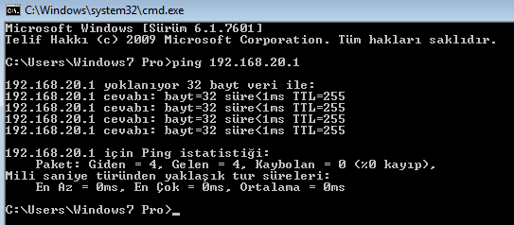

Buraya kadar ki kısımda sanal makinelerin Fortigate FW’e erişimleri sağlandı. Fortigate FW’un internete erişebilmesi için Static Rotue tanımı yapılması gerekiyor. Static Route tanımı otomatik olarak eklenmiş olabilir. Kontrol edebilmek için “**Dashboard-> Routing Monitor**” yolunu takip edebilirsin. Burada NAT Port1/NAT tanımlı port için Static Route tanımı varsayılanda gelmiş demektir. Ayrıca Static Route tanımı yapabilirsin (Normalde bu kısımda görünmese bile varsayılanda tanımlı geliyor. Bunu internet üzerindeki herhangi bir ip adresine ping atarak görebilirsin).

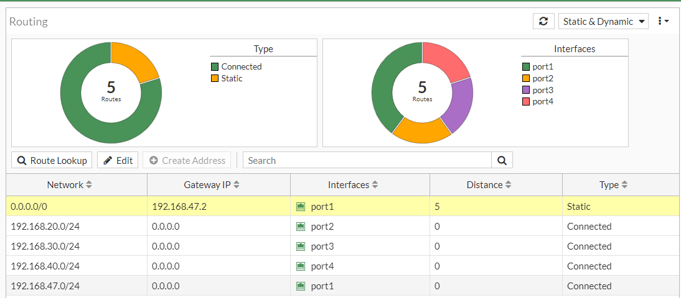

Static Route tanımı olmadığı durumlarda “**Network-> Static Route-> Create**” yolunu takip etmelisin.

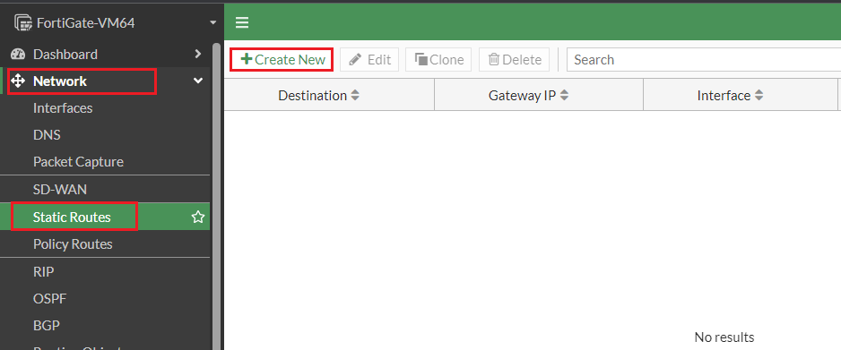

Bu kısımda “**Destination**” alanı ile herhangi bir hedef network adresine gönderilecek paketler temsil ediliyor. “**Gateway**” kısmında Port1’in gateway adresi/internete çıkış yapacağı ip adresi tanımlanıyor (Port1’in Gateway adresini “**Network-> Interfaces-> Port1”** yolunu takip ederek görebilirsin). ”**Interface**” kısmında Fortigare FW’un hangi portundan çıkış yapacağı tanımlanıyor.

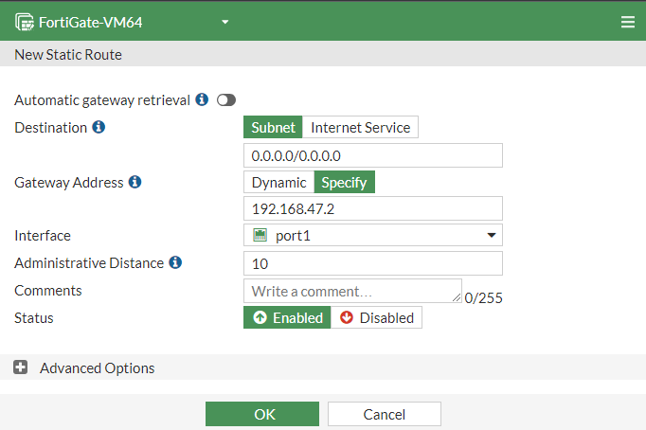

Statik Route tanımı yapıldıktan sonra test için internet üzerindeki herhangi bir adrese ping atılabilir.

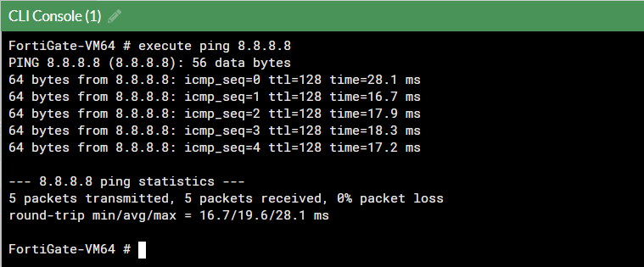

Bu işlemle beraber VMWare kullanacak kişiler için uygulama sürecinde ihtiyaç duyacağı minimum topolojinin kurulum aşamaları tamamlandı. Bundan sonraki süreçte kullanılan bilgisayarın kaynaklarına göre bu topoloji genişletilebilir veya üzerinde değişiklikler yapılabilir. Artık Fortigarte FW üzerinde uygulamalar yapmaya başlanabilir. Bir sonraki yazıda görüşmek üzere...